**第7章　第10小节　使用历史记录画笔**

我们很早就接触过Photoshop的历史记录功能，也知道历史记录是线性的，改变以前的历史将会删除之后的纪录。换句话说我们无法在保留现有效果的前提下，去修改以前历史中所做过的操作。但有一个工具可以不返回历史记录，直接在现有效果的基础上抹除历史中某一步操作的效果。这就是历史纪录画笔工具http://99ut.com/images/library/ps_text_basic/P_HistoryBrush_Lg_N.gif〖Y/SHIFT Y〗。

这个工具在使用的概念上与其他工具有所不同，但只要弄清了过程就不难掌握。首先我们打开一幅图像，这是一幅元宝巧克力的照片。如下左图。下载范例文件[sample0703.jpg](http://99ut.com/images/library/ps_text_basic/sample0703.jpg)

然后调出历史记录调板。对图像依次进行反相、去色、色调均化3个操作，形成的效果如下中图，同时历史记录调板中也罗列了这3步骤的历史。如下右图。

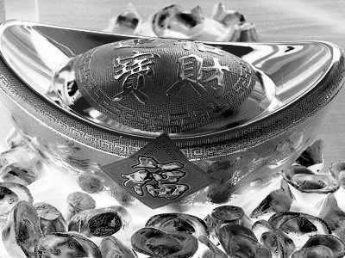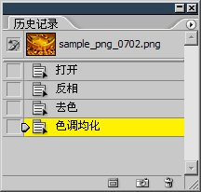

接下来的操作，可以称为对历史纪录的抹除。既然历史纪录有许多步骤，那么在抹除前就必须指定一个步骤作为“抹除到这一步”的历史对象。我们要将菱形的福字还原到打开时候的状态，就是没有经历过反相、去色和色调均化这3步操作的状态。那么就在工具栏选择历史纪录画笔〖Y/SHIFT Y〗，然后在历史纪录调板中点击“打开”左边的消除指示框，如下左图 红色箭头处。这样就指定了“抹除到这一步”的历史对象。接着用历史纪录画笔在图像中需要还原的区域内涂抹，即可看到该区域被还原为打开时候的状态，如下中图。同时抹除的操作也被追加到历史纪录中，如下右图。如果涂抹的效果不是一步完成，那么历史纪录中就会纪录多步的操作。

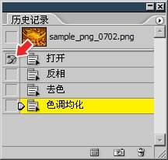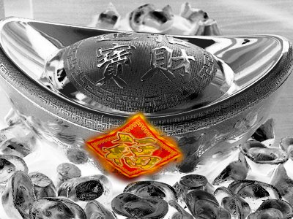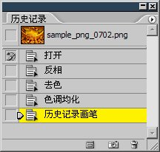

按照这个思路，将消除指示框放在“反相”这一步，然后进行涂抹，所涂抹的区域就还原到反相之后的状态。如下左图和中图。当然，成后历史纪录中又会多出一个或多个使用历史画笔的步骤。注意涂抹的操作将会覆盖以前的抹除效果，因此应避开那些区域。可以再将消除指示放到“打开”(下左图红色箭头处)，然后涂抹出两个文字的区域。如下右图，因为较为精细，可以放大图像〖空格 CTRL 单击〗后使用较小的笔刷涂抹。

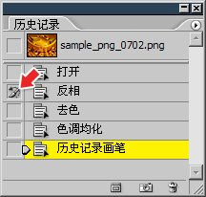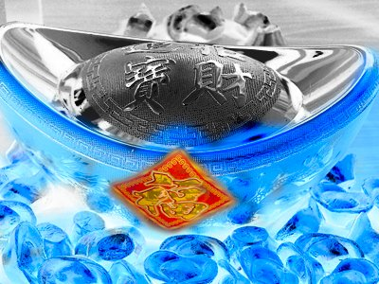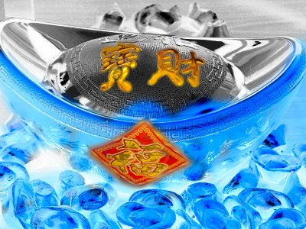

回忆我们在本课前面部分所做的蓝色西瓜，完成后发现装蜂蜜的白色方罐底部呈现了蓝色的效果，如下图。如果完全撤销操作返回重做的话，过于麻烦。此时就可以使用历史纪录画笔，在历史纪录调板中设定好消除指示(应该在改变颜色之前的一步)，然后在白色方罐的底部涂抹一下即可。这里就不再做示范了。

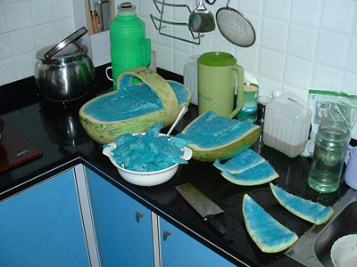

需要注意的是，历史纪录画笔的笔刷设定与我们在课程#04中所学习过的完全一样，除了默认的圆形笔刷，也可以使用各种形状各种特效的笔刷。同时在顶部公共栏中可以设定画笔的各种参数。更改笔刷大小〖[或]〗和软硬度〖SHIFT [或SHIFT ]〗的快捷键也是一样的。因此我们前面就说过，笔刷并不只针对某一工具，而是一种全局性的设定。在以后还有许多工具会使用到笔刷。

历史纪录艺术画笔工具http://99ut.com/images/library/ps_text_basic/P_HistoryArtBrush_Lg_N.gif也是针对历史的一种抹除操作，但抹除的同时增加了许多特殊的效果。可在顶端的公共栏中设定样式和其他参数。

总的来说，在实际使用中历史纪录画笔的使用机会不多。因为它属于任意涂抹的工具，很难有规整的绘制效果(如果要规整涂抹效果，最好事先创建选区)。不过它提供了一种全新的创作思维方式，可以创作出一些独到的效果。从工具性质上说，它更偏向于修改型工具，而不是创作型工具。